BỘ GIÁO DỤC VÀ ĐÀO TẠO

TRƯỜNG ĐẠI HỌC MỎ - ĐỊA CHẤT

-----------



BÁO CÁO HỌC THUẬT 2024

ỨNG DỤNG LUẬT FARADAY TRONG THIẾT KẾ, CHẾ TẠO
LỒNG CHẮN SÓNG EMI/EMC

Người thực hiện: BÙI MINH HOÀNG

Hà Nội, 2025

BÁO CÁO HỌC THUẬT
Năm học: 2025 – 2026
Nội dung: Ứng dụng luật Faraday trong thiết kế, chế tạo lồng chắn sóng EMI/EMC
Tác giả: Bùi Minh Hoàng Đơn vị: Bm Kỹ thuật cơ khí – Khoa cơ điện
1. Tổng quan:
Sự bùng nổ của các thiết bị điện tử viễn thông đặt ra thách thức lớn về nhiễu điện từ (EMI) và tương thích điện từ (EMC). Bài báo này phân tích cơ sở lý thuyết dựa trên định luật cảm ứng Faraday và nguyên lý lồng Faraday để giải quyết vấn đề chắn sóng. Chúng tôi đi sâu vào các cơ chế vật lý của hiệu quả chắn sóng (Shielding Effectiveness - SE), các thông số vật liệu quan trọng và các yêu cầu kỹ thuật trong chế tạo thực tiễn nhằm đảm bảo tính toàn vẹn tín hiệu cho hệ thống.
2. Cơ sở lý thuyết
Trong kỷ nguyên kết nối 5G và Internet vạn vật (IoT), các thiết bị điện tử nhạy cảm thường xuyên phải đối mặt với môi trường điện từ phức tạp. Nhiễu điện từ (EMI) không chỉ làm suy giảm hiệu năng mà còn có thể gây hỏng hóc thiết bị. Để đạt được sự tương thích điện từ (EMC), việc thiết kế các vỏ bọc (enclosures) hay lồng chắn sóng là giải pháp tiên quyết. Cội nguồn của công nghệ này chính là định luật cảm ứng của Michael Faraday.
2.1. Định luật cảm ứng Faraday
Luật Faraday mô tả mối quan hệ giữa điện trường và sự biến thiên của từ thông. Phương trình Maxwell-Faraday dưới dạng vi phân được phát biểu như sau:
$∇xE=-\frac{∂B}{∂t}$ (1-1)
Khi một sóng điện từ (có thành phần từ trường biến thiên $B$) tác động vào một vật liệu dẫn điện, nó cảm ứng ra các dòng điện xoáy (eddy currents). Theo định luật Lenz, các dòng điện này tạo ra một từ trường đối nghịch, triệt tiêu trường bên trong vật liệu.
2.2. Nguyên lý Lồng Faraday
Đối với điện trường tĩnh, các hạt mang điện trong vật dẫn sẽ tự sắp xếp lại trên bề mặt để triệt tiêu điện trường bên trong lồng, tạo ra một vùng không gian có điện thế bằng không. Đối với trường điện từ tần số cao, hiệu ứng bề mặt (skin effect) đóng vai trò chủ đạo.
Lồng RF hoạt động dựa trên nguyên lý vật lý của lồng Faraday: Khi lồng được đặt trong một trường điện từ tĩnh từ bên ngoài, các điện tử tự do trong vật liệu dẫn điện của lồng sẽ di chuyển và phân bố lại trên bề mặt của nó. Sự phân bố này tạo ra một trường điện từ bên trong lồng, có cường độ và hướng ngược lại với trường bên ngoài. Kết quả là, hai trường này triệt tiêu lẫn nhau, làm cho tổng cường độ điện trường bên trong lồng bằng không. Nờ đó, các thiết bị bên trong lồng được bảo vệ khỏi bức xạ điện từ (EM- electromagnetic radiation) xung quanh,
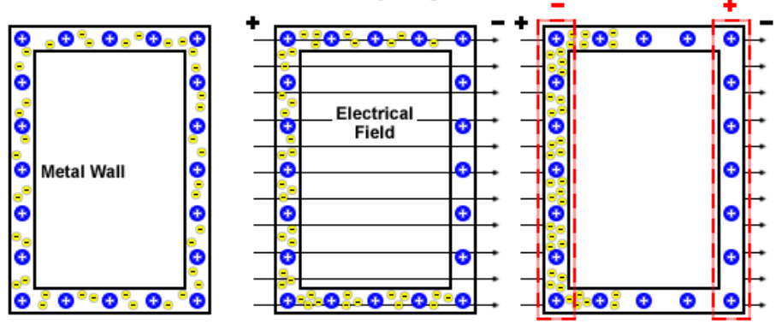
a, | b, | c,
Hình 1. Nguyên lý lồng Faraday
a, Trạng thái không có điện trường;
b, Phản ứng các hạt điện tích trong thành lồng Faraday khi có điện trường;
c, Sự phân bố lại các hạt điện tích tạo ra một điện trường bên trong lồng
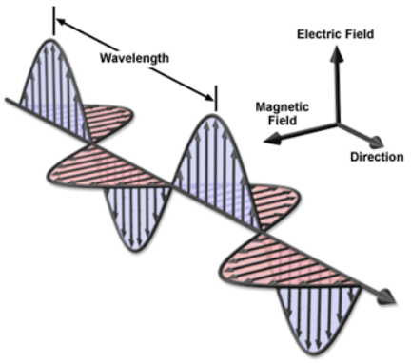
Hình 2. Sóng điện từ
Về bản chất, lồng RF là một tấm chắn kim loại dẫn điện được thiết kế kín, bao bọc toàn bộ phòng đặt máy MRI. Chức năng chính của nó là tạo ra một môi trường "yên tĩnh" về điện từ, chỉ cho phép sóng radio của máy MRI hoạt động và thu nhận tín hiệu một cách chính xác.
2.3. Cơ sở lý thuyết về chắn sóng điện từ
2.3.1. Hiệu quả chắn sóng ($SE-Shielding Effectiveness$) của một lồng chắn sóng EMI/EMC được định nghĩa bằng tỷ số giữa cường độ trường khi không có lồng và khi có lồng:
$SE_{dB}=20\log_{10}(\frac{E_{0}}{E_{1}})$ (1-2)
Theo lý thuyết của Schelkunoff, $SE$ là tổng hợp của ba thành phần:
$SE_{dB}=R_{dB}+A_{dB}+M_{dB}$ (1-3)
Trong đó:
+ $R$ _Tổn hao phản xạ (Reflection): Phụ thuộc vào sự chênh lệch trở kháng giữa môi trường và vật liệu dẫn điện;
+ $A$ _ Tổn hao hấp thụ (Absorption): Năng lượng sóng chuyển hóa thành nhiệt khi đi qua độ dày vật liệu. $A$ phụ thuộc chặt chẽ vào độ đâm xuyên (Skin Depth):
Độ đâm xuyên $(δ$) là độ sâu mà tại đó biên độ sóng giảm đi ${(e}^{-1})$lần. Đây là thông số quan trọng nhất khi xem xét lựa chọn thép mạ kẽm làm vật liệu chế tạo lồng RF.
$δ=\frac{1}{\sqrt{πfμσ}}$ (1-4)
Trong đó:
$f$: tần số sóng (Hz);
$μ$: độ từ thẩm (H/m). Với thép, $μ=μ_{0}.μ_{r}$ (với $μ_{r}=200÷300)$;
$σ:$ độ dẫn điện (S/m);
Vì thép là vật liệu sắt từ (có $μ_{r}$lớn), giá trị $δ$ của thép nhỏ hơn đáng kể so với đồng ở cùng một tần số. Điều này dẫn đến tổn hao hấp thụ $A$ rất cao:
$A_{dB}=8.686.\frac{t}{δ}$ (1-5)
Với $t$ là độ dày vật liệu;
+ $M$ _ Tổn hao phản xạ đa hướng (Multiple Reflections): Tổn hao do phản xạ đa hướng bên trong vật liệu (bỏ qua nếu A > 10 dB). Đối với thép mạ kẽm, do là vật liệu sắt từ có độ từ thẩm $μ$) cao, thành phần hấp thụ ($A$) đóng vai trò chủ đạo.
3. Ứng dụng trong Thiết kế và Chế tạo thực tiễn
3.1. Phân tích, chọn vật liệu:
Việc lựa chọn vật liệu chế tạo lồng RF cần căn cứ trên dải tần số cần chắn:
- Với dải tần số thấp (Low frequency): Ưu tiên vật liệu có độ từ thẩm $μ$ cao như thép mạ kẽm hoặc Mu-metal (hợp kim niken-sắt có độ thẩm thấu cao, thường là ~80% Ni, ~20% Fe) để tăng tổn hao hấp thụ từ trường;
- Với dải tần số cao (High frequency): Ưu tiên vật liệu có độ dẫn điện ($σ$) cao như đồng hoặc nhôm để tối ưu hóa tổn hao phản xạ bề mặt.
3.2. Xử lý các điểm gián đoạn, mối nối:
Thực tế, lồng chắn sóng RF không bao giờ là một khối kim loại kín hoàn toàn. Các khe hở (cửa, cửa gió, màn hình…) là nơi nhiễu dễ rò rỉ nhất.
- Đảm bảo độ dài khe hở: Kích thước lớn nhất của khe hở phải nhỏ hơn 1/10 đến 1/20 bước sóng $λ$ của tần số cần chắn.
- Sử dụng gioăng dẫn điện (EMI Gaskets): Để đảm bảo tính liên tục của dòng điện bề mặt tại các điểm tiếp giáp cơ khí.
- Tại các vị trí cho phép dây dẫn hoặc luồng khí đi qua, cần sử dụng cấu trúc Honeycomb (dạng tổ ong) hoạt động như một ống dẫn sóng cắt (Waveguide below cutoff) để triệt tiêu các tần số không mong muốn.
4. Thảo luận:
4.1 Phân tích số liệu tính toán cụ thể
Tác giả thực hiện tính toán cho một tấm thép có độ dày $t=2mm$ tại tần số Larmor của máy MRI 1.5T $(f = 64 MHz)$;
Các thông số giả định cho thép các bon thấp, mạ kẽm như sau:
- Độ dẫn điện $σ=1.0x{10}^{7}S/m$ (bằng khoảng 17% so với đồng);
- Độ từ thẩm tương đối $μ_{r}=200$ (tính chất sắt từ);
+ Tính toán độ đâm xuyên theo công thức (1-4), thay số có:
$$δ=\frac{1}{\sqrt{πfμσ}}=\frac{1}{\sqrt{π.64.{10}^{6}.4π.{10}^{-7}.200.{10}^{7}}}≈0.014mm$$
+ Tổn hao hấp thụ được tính theo công thức (1-5):
$$A_{dB}=8.686.\frac{t}{δ}=8.686.\frac{2}{0.014}=1240dB$$
Ta thấy, về mặt lý thuyết, chỉ riêng tổn hao hấp thụ của tấm thép dày 2mm đã vượt xa yêu cầu 100dB của máy MRI 1.5T. Điều này khẳng định rằng vật liệu không phải là yếu tố giới hạn, mà hiệu quả thực tế phụ thuộc hoàn toàn vào kỹ thuật xử lý các điểm gián đoạn (mối nối, cửa, ống dẫn).

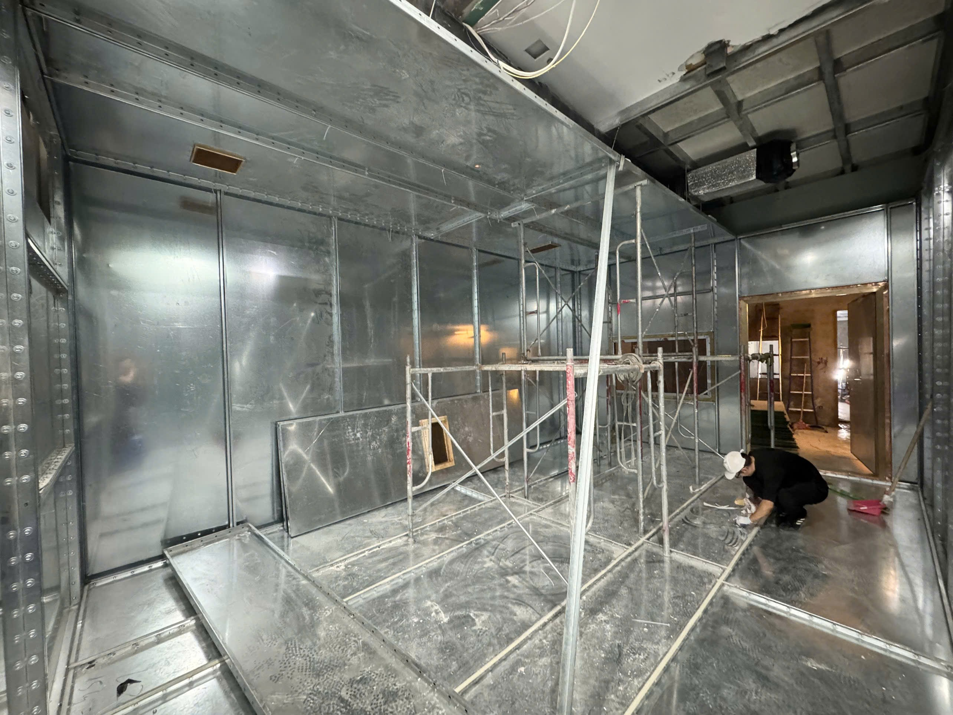 | 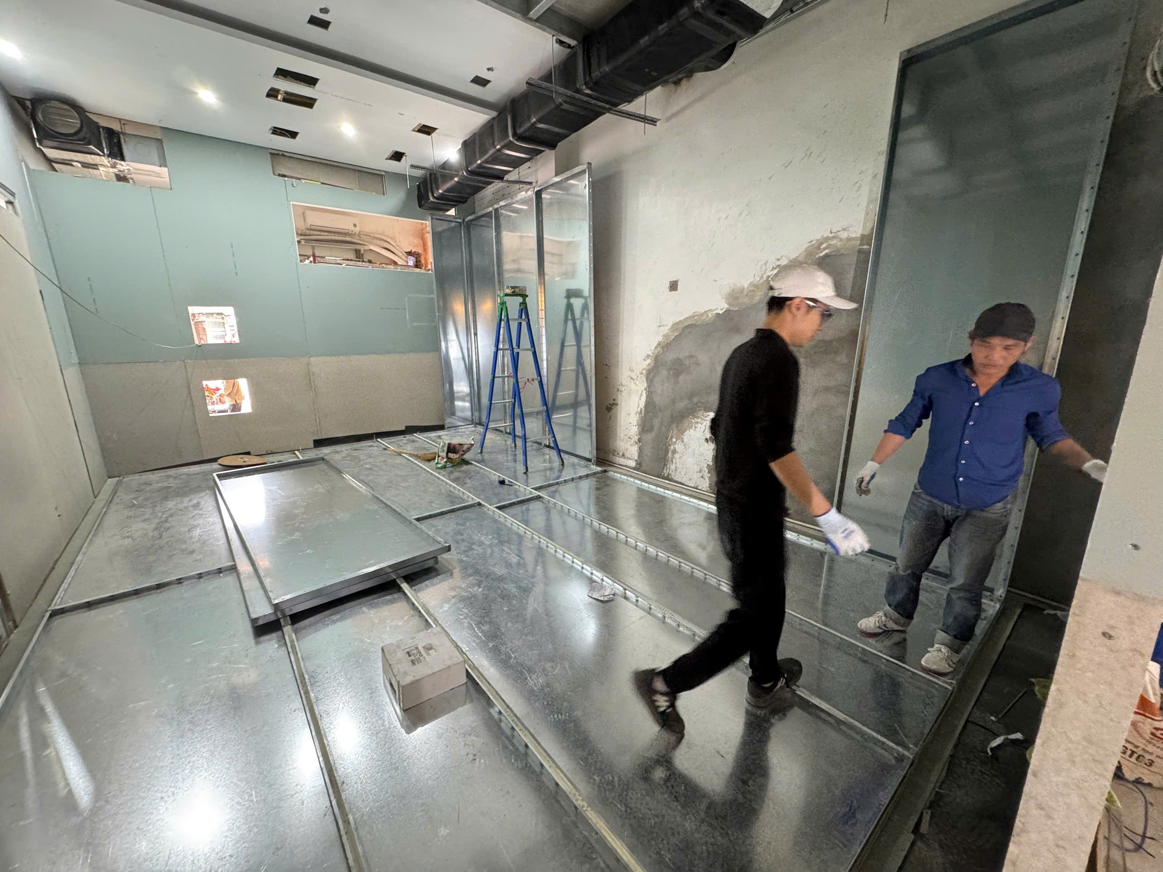
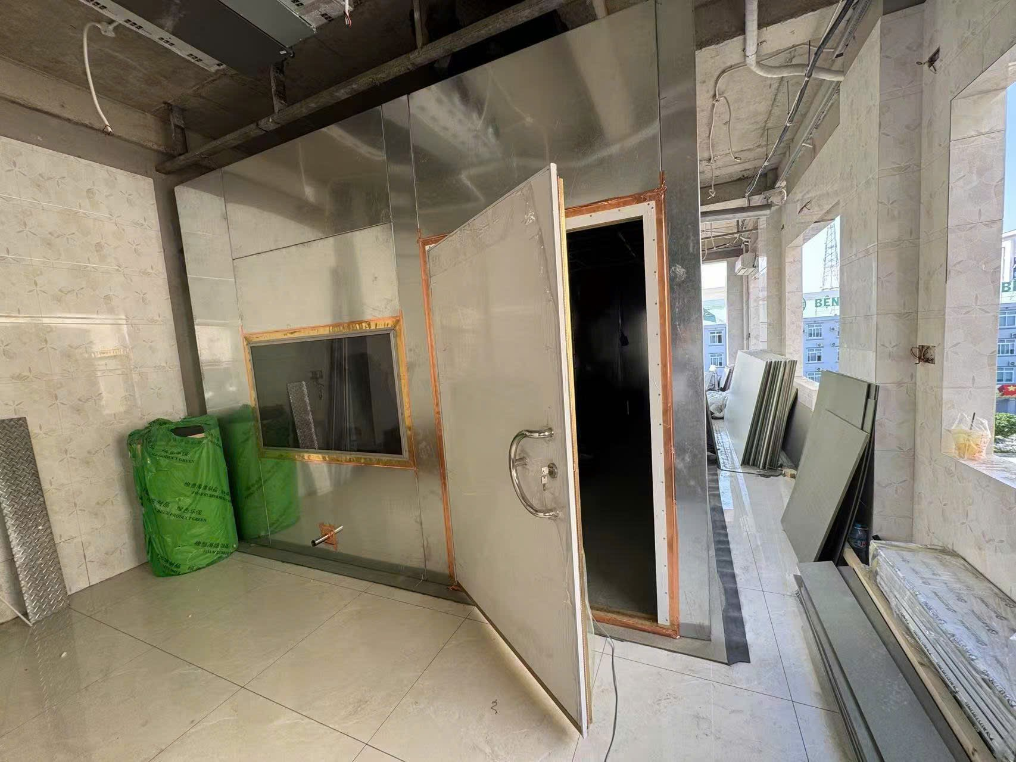
Hình 3. Sản xuất, lắp đặt, thử nghiệm tại Việt Nam
Ứng dụng trong thực tế sản xuất:
- Tại thị trường trong nước, thép mạ kẽm có thể coi vật liệu tối ưu cho buồng RF MRI nhờ cơ chế tổn hao hấp thụ cực mạnh do tính chất sắt từ. Về mặt thực tiễn, nó cung cấp một cấu trúc bền vững, dễ lắp đặt và tiết kiệm chi phí hơn đồng từ (30 - 40)%. Tuy nhiên, để đạt được hiệu quả như thiết kế, kỹ thuật xử lý mối nối và kiểm soát các điểm xuyên cắt phải được thực hiện với độ chính xác cơ khí cao.
- Ứng dụng trong vận dụng vật liệu có sẵn, thay thế hàng nhập khẩu dùng trong lĩnh vực y tế, sản xuất chip, thiết bị điện tử, bán dẫn…
- Đề xuất xây dựng quy trình chế tạo, thương mại;

